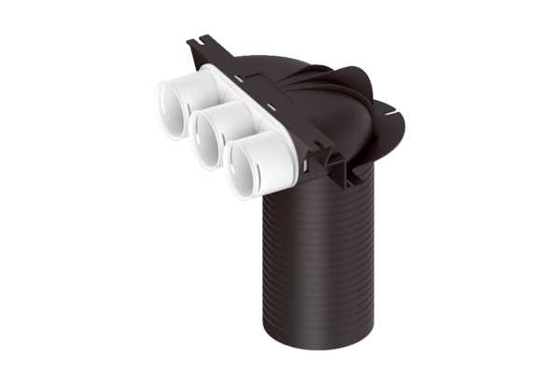Umlenkstück MA-U3-63Verpackungseinheit: 1 StückSortiment: K
Artikelnummer: 0059.2116Hersteller: MAICO

